
4
Številka: 0110-001/2025-2
Nova Gorica, 23. januar 2025

P O R O Č I L O

o izvršenih sklepih 22. seje Mestnega sveta Mestne občine Nova Gorica, ki je bila 23. januarja 2025

22. SEJA MESTNEGA SVETA, 23. januar 2025

zap.  št. | SKLEP OZ. AKT | IZVRŠEN | V IZVRŠEVANJU | NI IZVRŠEN
1. | Sklep o sprejemu Poročila o izvršenih sklepih 6. izredne seje Mestnega sveta Mestne občine Nova Gorica, ki je bila 11. decembra 2024 in 21. seje Mestnega sveta Mestne občine Nova Gorica, ki je bila 19. decembra 2024. | ●
2. | Sklep o imenovanju MIŠELA MITROVIĆA, LEONORE FABJAN IN SENDI MANGO kot predstavnike Mestne občine Nova Gorica v Svet javnega zavoda Kulturni dom Nova Gorica. | ●
3. | Sklep o podaji pozitivnega mnenja k imenovanju ravnatelja organizacijske enote Biotehniške šole v Šolskem centru Nova Gorica. | ●
4. | Sklep o imenovanju ŠTEFKE JELEN kot predstavnico Mestne občine Nova Gorica v Svet zavoda Dom upokojencev Gradišče. | ●
5. | Odlok o spremembi Odloka o ustanovitvi javnega zavoda Kulturni dom Nova Gorica. | ●
6. | Sklep o določitvi ocen delovne uspešnosti direktorice Javnega zavoda Kulturni dom Nova Gorica za leta od 2006 do 2013. | ●
7. | Sklep o podaji soglasja k ekonomski ceni socialno varstvene storitve pomoč družini na domu kot socialna oskrba na domu. | ●
8. | Sklep o določitvi javne infrastrukture na področju kulture v Mestni občini Nova Gorica. | ●
9. | Odlok o spremembi Odloka o dodeljevanju proračunskih sredstev za spodbujanje podjetništva in inovativnosti v Mestni občini Nova Gorica. | ●
10. | Sklep o sprejemu Odloka o izvajanju izbirne gospodarske javne službe upravljanja s plačljivimi parkirišči v Mestni občini Nova Gorica, v prvi obravnavi. | ●

6. SEJA MESTNEGA SVETA, 22. junij 2023

zap.  št. | SKLEP OZ. AKT | IZVRŠEN | V IZVRŠEVANJU | NI IZVRŠEN
9. | Sklep, da je potrebno Mestnemu svetu Mestne občine Nova Gorica za vsako septembrsko sejo pripraviti poročilo s kratko obrazložitvijo stanja oziroma realizacije za vse investicije v proračunu v vrednosti nad 100.000,00 EUR. |  | ●

Pobude, predlogi, vprašanja in nestrinjanja oziroma nezadovoljstva s prejetimi odgovori ter pripombe in pohvale svetnic ter svetnikov so bili posredovani Županu, Kabinetu župana in Občinski upravi:

- svetnice Damjane Pavlica – naslednjo pobudo:
V svetniški skupini SDS opozarjamo, da je križišče v Ozeljanu pri Treh hišah nepregledno in zelo nevarno, saj je že terjalo smrtne žrtve. Mi smo že v prejšnjih mandatih opozarjali, da je potrebno urediti krožišče že, ko se je kupovalo zemljišče za industrijsko cono Kromberk. Kot sem opazila, sta hiši naprodaj, zato predlagamo, da se le-ti odkupita, se jih zruši in s tem poveča vsaj preglednost in varnost križišča ter izgled območja. Ker je ta cesta zelo prometna in se promet še povečuje, mora biti varna. Na Ajševici urejamo most in tudi turistično točko. Nedaleč od tu imamo to nevarno in neurejeno križišče. Predlagamo, da se resno pristopi k reševanju tega problema tudi v luči EPK-ja. Opozarjamo tudi na gradnjo nove industrijske cone in bližnjega hotela, ki bo promet še povečal.

- svetnika Neđata Šalje – naslednje vprašanje:
Sostanovalci ulice Gradnikove brigade so se obrnili name v zvezi z garažnima hišama in izpostavili nevzdržne razmere, predvsem z vidika varnosti. Od oktobra dalje so bili v prvi garažni hiši kar štiri krat sproženi gasilni aparati brez razloga. Številni avtomobili so bili povsem prekriti s prahom. Vse bolj očitno je, da vandalizem narašča, zaradi česar se prebivalci ne počutijo varne. Parkirnih hiš ne uporabljajo več tako kot prej.
Mestno občino sprašujem, kakšne načrte imate z omenjenima garažnima hišama? Ali se načrtuje kakršnakoli sanacija, ali bo stanje ostalo na sedanji ravni? Trenutno so parkirna mesta v garažnih hišah premalo izkoriščena, čeprav jih že tako primanjkuje. To dela sramoto mestu, ki se letos ponaša s prestižnim nazivom Evropske prestolnice kulture.
Priloga 1, 2, 3.

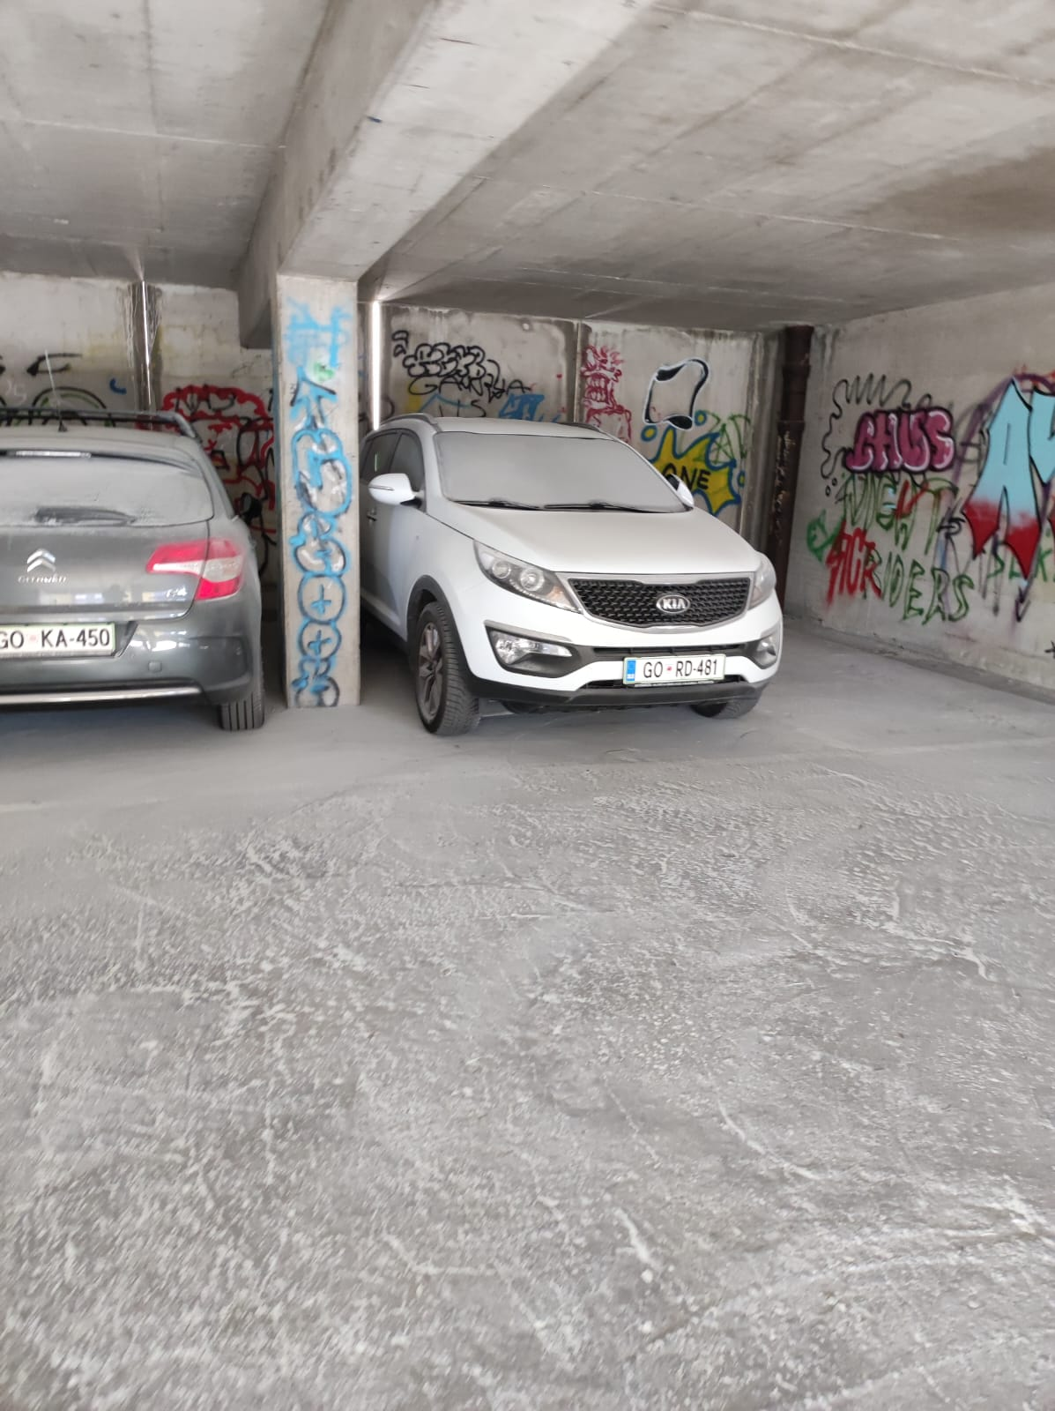

Priloga 1

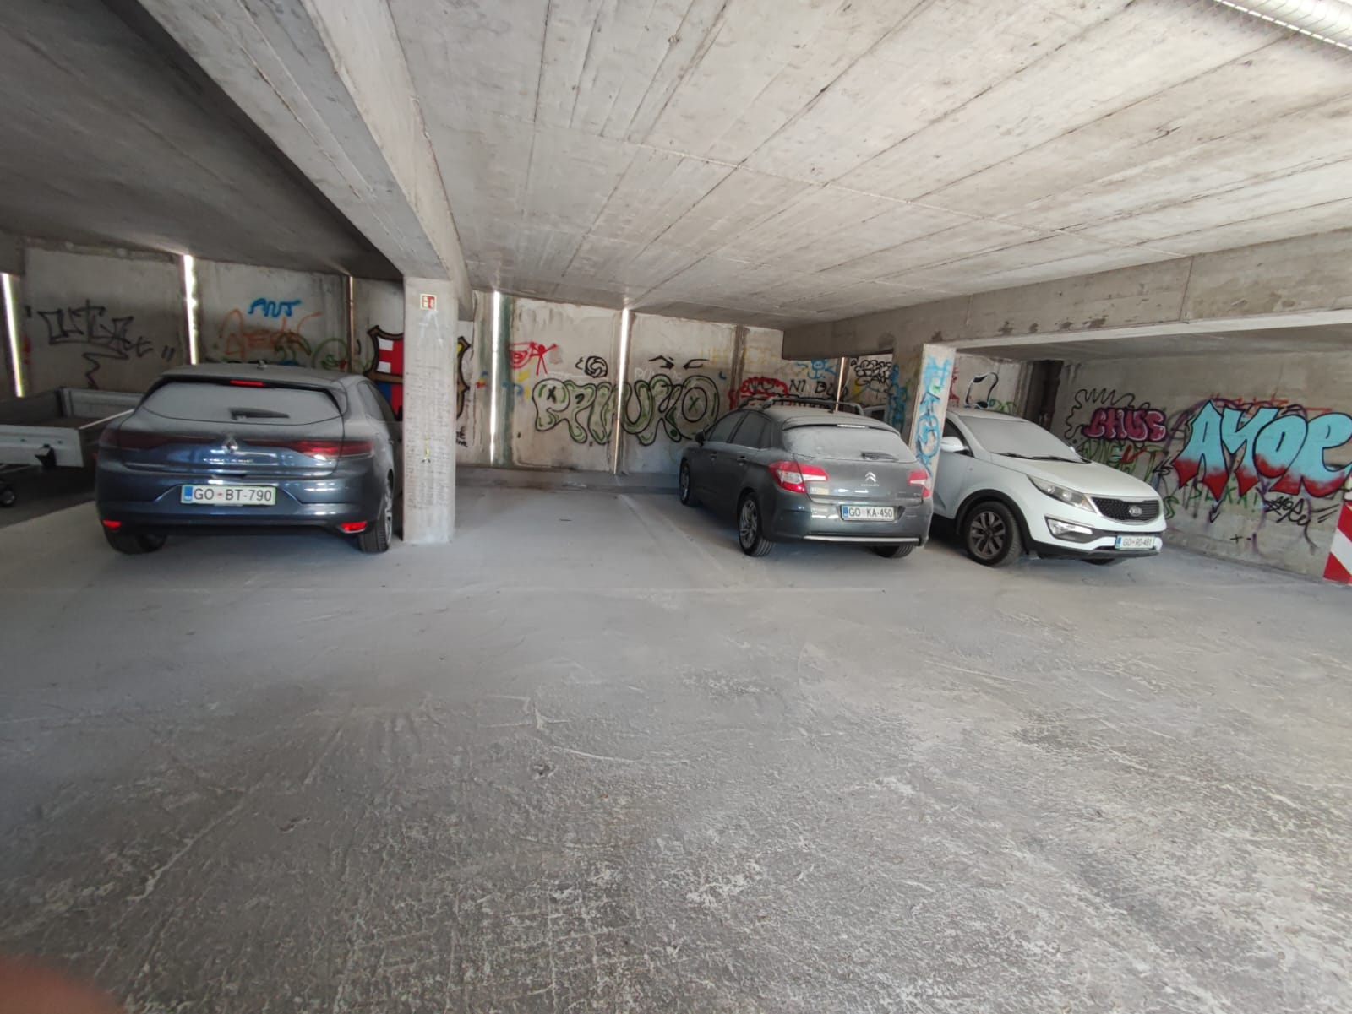
Priloga 2

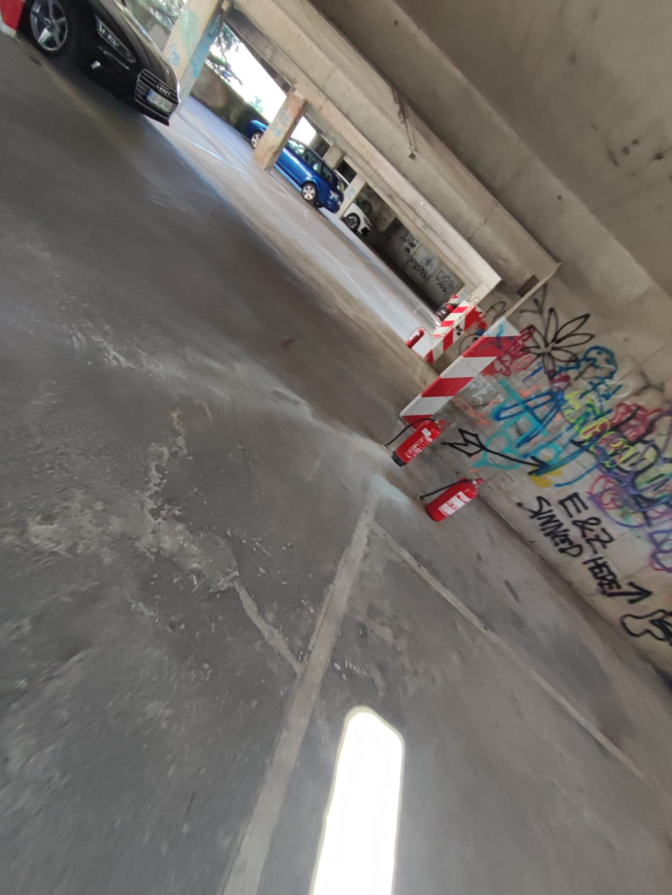
Priloga 3

- svetnice mag. Elene Zavadlav Ušaj – naslednje vprašanje:
Posledica staranja prebivalstva ter daljšanja življenjske dobe in vedno bolj obremenjene delovno aktivne skupine prebivalstva se kaže tudi v vse večji zasedenosti domov za starejše, saj je to najboljša rešitev za starostnike, ki potrebujejo celostno oskrbo. Pa vendar veliko upokojencev, ki prejemajo pokojnine, si z lastnimi prihodki ne more privoščiti oskrbe v domovih, saj so prenizki in zato ne zmorejo plačevati oskrbnine v domovih. Ker pa jim zdravstveno stanje ne dopušča, da bi lahko bili sami na domu, se kljub temu odločijo za bivanje v domu za starejše oz. se za njih odločijo njihovi skrbniki, ki jih določi center za socialno delo. Lahko pa se jim zgodi nezmožnost plačevanja tudi, ko so že vključeni v dom. V takih primerih, ko starostniki ne morejo več sami plačevati oskrbnim, so dolžni po zakonu (do)plačevati po svojih možnostih svojci – zakonec in/ali odrasli otroci, ki jih starši niso več dolžni preživljati, so pa do njih izpolnjevali preživninske obveznosti v skladu z zakonom. Zavezanci za doplačevanje oskrbnin so lahko tudi tisti, ki jih k temu zavezuje pravni posel, sklenjen s starostnikom npr. izročilna pogodba. Če svojcev ni ali pa ti skupaj s stanovalci ne zmorejo v celoti (do)plačevati dragih storitev v domu, na vrsto pride občina, kjer ima uporabnik stalno prebivališče. Takih, ki jim občina delno ali pa v celoti doplačuje, je v Sloveniji v povprečju nekje med 20 in 25 %. V teh primerih, ko občina financira institucionalno varstvo pomeni, da bo v zemljiško knjigo na nepremičnini vpisala prepoved odtujitve in obremenitve t.i. hipoteko. Ker imamo tudi v naši občini dva domova upokojencev, me zanima, kolikim uporabnikom doma upokojencev Mestna občina Nova Gorica plačuje delno ali pa v celoti storitve, torej tistim, ki imajo stalno bivališče v naši občini, in sicer številčno ter v odstotku. Hkrati me kot mestno svetnico zanima tudi število nepremičnin, na katerih je občina vpisala prepoved odtujitve in obremenitve, in sicer ločeno za stanovanja, stanovanjske hiše ter druge objekte. Svetniško vprašanje postavljam, ker so se name obrnili občani v luči pomanjkanja nepremičnin za bivanje v Mestni občini Nova Gorica in njeni okolici.

- svetnika Andreja Pelicona – naslednje vprašanje in pobudo:
Sprašujem, kakšno stališče ima aktualna občinska uprava oziroma neformalna večina v mestnem svetu o govoricah o mogočem privatiziranju družbe HIT. Kot vemo, je bilo to pred leti, v obdobju prejšnje vlade, na to temo veliko žgočih polemik.

Imam pa še eno pobudo. Da se preveri možnost omejitve oziroma prepovedi igranja z žogo v osrednjem delu trga, to je na ploščadi Bevkovega trga. V preteklosti sem bil priča, ko so otroci neodgovornih staršev brcali žogo in zadevali mimoidoče ljudi v telo, tudi v goste sosednjega lokala ob sedenju pri mizah. Nekaj dni nazaj sem prejel klic mlade mamice z otrokom v vozičku, ki jo je zadela žoga v glavo. Poklicana je bila policija, ki pa je na licu mesta odgovornost in ukrepanje prevalila na Mestno občino Nova Gorica. Želim si ukrepanja občinske uprave, da se taki neljubi dogodki na osrednjem mestnem trgu ne bi več ponavljali. Namreč mest za igro z žogo je v mestu dovolj.

- svetnika Tomaža Horvata – naslednjo pobudo:
Name se je obrnilo kar nekaj občanov in občank s prošnjo, da opozorim na nepravilno in pomanjkljivo izobešanje zastav Republike Slovenije na področjih bivših mejnih prehodov, predvsem na Rafutu in Solkanu ter drugje po mestu, kjer naj bi bile zastave stalno izobešene. Na primer na vzgojno-izobraževalnih zavodih, kot so vrtci, osnovne, srednje, glasbene in višje šole, dijaški domovi in drugje. Na novih lokacijah, kjer so le-te nameščene, naj bi bile tudi stare, strgane ter mogoče celo neprepoznavne. Zastava je prvi vizualni stik, ko nekdo prihaja v našo državo, in je ogledalo le-te. Ker se približuje dan slavnostne otvoritve EPK 2025 dajem pobudo, da se vsa ta mesta, kjer naj bi bile zastave izobešene pregleda, izobesi zastave tam, kjer jih ni, po potrebi zamenja stare z novimi ter zaščiti tako, da jih ni mogoče odtujiti.

- svetnice Tine Krog – naslednje vprašanje:
Zelo smo veseli, da je Branik končno dobil obnovljeno vežico. Na nas se je obrnilo več zaskrbljenih občanov, ki so opozorili, da stvari niso urejene tako, kot so pričakovali, da bodo. Nekateri se počutijo tudi nekoliko oškodovani, saj pogrešajo učinkovito parkirno politiko. Pokopališče je pomemben del vsakega kraja, ki ga redno obhaja veliko ljudi. To so tudi gibalno ovirani ter starejši, ki pričakujejo, da bo pot do cilja čim krajša. Dostop do vežice pa je zaradi velikih cvetličnih loncev trenutno oviran. Tam bodo v prihodnosti menda količki, ki bodo spuščeni omogočili dostop mrliškemu avtomobilu, ostalim pa ne. Zanima nas, ali bo v bodoče zagotovljeno tudi parkirno mesto za invalide, in kje bo locirano? Po odloku bi morali zagotoviti tudi devet navadnih parkirnih mest in ali je za to poskrbljeno? Zavedamo se, da projekt še ni povsem zaključen, zato nas zanima, kako bo izgledala dokončna ureditev. Ob tem pa prosimo, da ves čas mislite na tiste gibalno najranljivejše, ki potrebujejo prilagojen dostop, ki naj bo v neposredni bližini, čim bliže cilju.

- svetnice Lare Žnidarčič – naslednjo pobudo:
V imenu stanovalcev Cankarjeve ulice 2, 4 in 6 ter bližnjih zavodov izražam nezadovoljstvo na Cankarjevi ulici. In sicer, stanovalci blokov Cankarjeva ulica 2, 4 in 6 ter bližnje ustanove se soočajo s prekomernim hrupom tamkajšnjega prezračevanja, ki ga povzroča toplotna črpalka na strehi Šolskega centra Nova Gorica. Hrup toplotne črpalke je preglasen, moteč in onemogoča normalno bivanje v stanovanjih. Prezračevanje toplotne črpalke deluje ob vseh urah, od jutra do večera, pa tudi ponoči, kar moti nočni mir. Od zagona spomladi 2024 moti tamkajšnje stanovalce tudi ob zaprtih oknih in spuščenih roletah. Prav tako motijo pouk ene izmed tamkajšnjih srednjih šol.
V prilogah pošiljam meritve, kako blizu se nahajajo prezračevalniki, ter slike in video vsebino, ob katerih urah ter dnevih prezračevanje deluje. Prosim, da se v skladu z Uredbo o hrupu v naravnem in življenjskem okolju opravi meritve hrupa ter se posledično najde rešitev. Naj bodo to zvočne pregrade.

Priloge:
- slike
- prikaz rešitve (zvočna zaščita z absorpcijskimi paneli)
- video vsebina

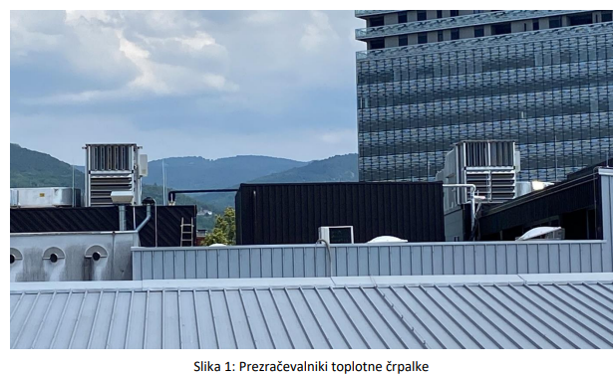

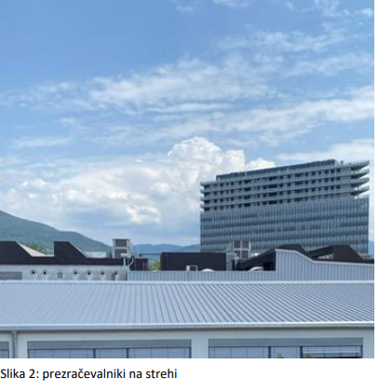

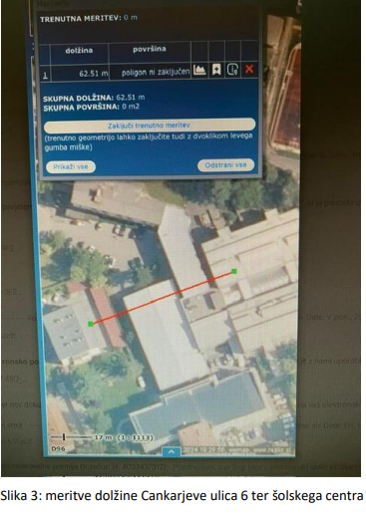

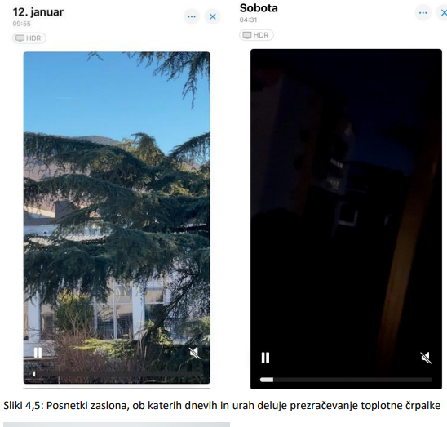

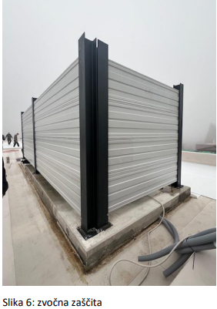

- Svetnice Ane Gulič - naslednjo pripombo na prejeti odgovor:
Imela bi en komentar na odgovor s strani Kenog-a, ki sem ga prejela danes, mogoče kakšno urco pred to sejo. Moram reči, da tri dni čakanja za dva stavka odgovora, čeprav sem pričakovala, da bo malo daljši. Škoda. Moje vprašanje je bilo, zakaj se je naloga izdaje položnic za obračun toplotne energije, ki jo je doslej opravljala Komunalna energetika Kenog, prenesla na upravnika Fertis in kakšna je sedaj provizija, ki jo bo Fertis prejemal. Na to, žal, nisem dobila odgovora. Dobila sem odgovor, da ta obveznost iz tega naslova znaša 987 evrov, kar pa ne vem, s čim naj sedaj to primerjam, in kaj sedaj meni to pove. Dobila sem tudi kopije dveh računov, ki spet, bom rekla, nista to, kar sem pričakovala. Zato sem tudi vprašala, kako izgleda specifikacija teh položnic in računov. V bistvu obračun na računu ne vsebuje zakonsko določenih postavk, kar pomeni, da iz položnic ni razviden pravilen obračun. Na računu je prikazano staro in novo stanje kalorimetra, manjkajo vsi pomembni podatki, manjkajo koeficienti, cene in te obvezne sestavine računa.
Po navedbah Agencije za energijo, morajo računi za ogrevanje vsebovati vsaj te obvezne naslednje postavke, in sicer porabljeno količino, znesek za porabljeno toploto za ogrevanje prostorov in pripravo sanitarne tople vode. Imam tudi en primer računa, kako naj bi to izgledalo, ko je bilo to še na Kenog-u. Pozicije so, manjka dodeljena obračunska moč za ogrevanje prostorov in pripravo sanitarne tople vode, cena ter zneski z in brez DDV. Prav tako manjka prispevek za obnovljive vire energije in soproizvodnjo ter števnina toplotne energije. Tudi razdelilnika nikjer ne vidim, to je sedaj ta račun, račun Fertisa, ki ga trenutno prejemajo. Tukaj razdelilnika ni, to pa je sedaj prejšnji Kenog-ov račun, kjer je jasno viden razdelilnik, ki je kar obsežen in ga ne moreš zgrešiti. Tega pač ni več. Niti ni dodatka k ceni za toploto, ni nobenih faktorjev preračunavanja. Kakšen prenos dela je to bil, ne vem, tako, da bi prosila in zahtevam tudi neko pojasnilo in ustrezen odgovor glede te zadeve in pričakujem tudi, da bo zagotovljena transparentnost pri obračunu skladno z zakonodajo Agencije za energijo.

- Svetnice mag. Elene Zavadlav Ušaj - naslednje nezadovoljstvo s prejetim odgovorom:
Na prejšnji seji sem postavila vprašanje v zvezi s povezljivostjo v času Evropske prestolnice kulture na državni ravni, predvsem zato, ker bo smerno vozišče hitre ceste med Razdrtim in Vipavo proti Novi Gorici zaprto za ves promet oziroma bo promet preusmerjen na lokalno cesto, in sicer Razdrto – Vipava, tovorni promet pa na Fernetiče. Z vprašanjem sem želela opozoriti na to, da bodo sigurno zastoji, predvsem zaradi tega, ker tisti, ki smo nekoč uporabljali to lokalno cesto Razdrto – Vipava, vemo, kaj pomeni voziti za tovornjaki, ker toliko tovornjakov bo, tisti, ki se vežejo na ta lokalni del, naš novogoriški, pa vendar sem dobila odgovor občinske uprave, da je investicija državnega pomena in da lokalna skupnost ni bila pozvana zraven, da sicer je bil predstavnik Mestne občine na enem, očitno sestanku, kjer so se pogovarjali o teh rešitvah in da so vsi prisotni bili mnenja, da preusmeritev na regionalno cesto ne bo negativno vplivala na obisk prireditev v sklopu EPK.
Tukaj se res sprašujem, kako si mestna občina dovoli zavesti s takim odgovorom od nekoga, ki je verjetno v Ljubljani in nikoli ni poskusil voziti za tovornjaki po lokalni cesti med Razdrtim in Vipavo v času, ko ni velikih dogodkov, ko ni bilo Evropske prestolnice kulture, ampak samo navaden vsakdanji promet, koliko časa si potreboval, da si prešel to razdaljo. In v luči tega sem potem prebrala, da je pa vseeno goriška občina, to govorim čezmejno, Stara Gorica, goriška občina in župan Rodolfo Ziberna so se pa zavzeli za del tovornega prometa, da bi ga preusmerili tudi na ta isti del, ne pa proti Fernetičam, iz določenih razlogov. Pogovori še vedno potekajo, kar je potrdil Marjan Kolar iz družbe DARS. Se pravi, če se župan zavzame, se potem lahko tudi na državni ravni spremenijo določene odločitve, medtem, ko pa se je očitno Mestna občina Nova Gorica zadovoljila s tem, kar so rekli, da ne bo težav in da lokalna skupnost dejansko se ne vmešava v investicije državnega pomena. Mislim, da bi morala Mestna občina več narediti, da ne bi prihajalo do zastojev. Upam vsaj, da bo v nadaljevanju opozorila, da bodo, kadar bodo večje prireditve, da se mogoče le kako drugače spelje promet. Toliko. Ne zahtevam dodatne obrazložitve, samo bolj kot dopolnitev.

- Svetnika Andreja Pelicona - naslednjo pripombo na prejeti odgovor:
Imam še en komentar na odgovor Medobčinske inšpekcije, Medobčinske redarske službe glede na vprašanje Odbora za prostor iz decembra meseca. Mislim, da smo jih vprašali koliko, ukrepov oziroma nadzorov so izvedli glede enotnega izgleda večstanovanjskih stavb v Mestni občini Nova Gorica. Odgovor je bil, da so od ustanovitve naprej od leta 2020 v Mestni občini Nova Gorica izvedli dva nadzora v zvezi z urejanjem zunanjega izgleda stavb, vezanega na spoštovanje določil Občinskega prostorskega načrta. V petih letih dva nadzora. Eden od teh, ne vem, je bil tista konstrukcija na Bevkovem trgu od lanskega leta. Sedaj, ali smo mi v tako idealnem stanju, da bi nam lahko zavidal Zürich, ali pa je nekaj narobe z Medobčinsko inšpekcijo ali redarsko službo. V razmislek.

Miran Ljucovič
vodja Službe za mestni svet in krajevne skupnosti

